广东工业大学华立学院
课 程 设 计（论文）

课程名称_____C++程序设计___
题目名称_____学生类的创建________
学生学部（系）___机电与信息工程学部______
专业班级___17计算机6班____
学 号_______511721010639________
学生姓名________陈旋凯_________
指导教师________田小玲_________

2018 年 7 月 13 日

广东工业大学华立学院
课程设计（论文）任务书
题目名称 | 学生类的创建
学生学部（系） | 机电与信息工程学部
专业班级 | 2017级计算机6班
姓 名 | 陈旋凯
学 号 | 511721010639
一、课程设计（论文）的内容
掌握C++面向对象编程的思想，能掌握类的创建、构造方法，析构函数，重载、继承，动态空间分配，使学生掌握有关面向对象的思想和基本概念，树立面向对象的编程思想，学会程序设计的基本方法和技能，具有解决实际问题的能力。
二、课程设计（论文）的要求与数据
（1）按时按量完成课程设计分配的任务；
（2）参照论文格式规范写出论文，参考文献应有5篇；
（3）模块代码能正常运行
（4）提供合理的测试数据
三、课程设计（论文）应完成的工作
（1）根据上述要求完成一个学生类的创建；
（2）对系统进行初步的错误和漏洞检测；
（3）根据论文规范撰写论文并按时提交。
四、课程设计（论文）进程安排
序号 | 设计（论文）各阶段内容 | 地点 | 起止日期
1 | 搜集资料 | 图书馆 | 2018.06.20-06.25
2 | 需求分析 | 图书馆 | 6.26-6.30
3 | 系统分析与设计 | 图书馆 | 7.1-7.3
4 | 各功能的实现 | 综508机房 | 7.4-7.5
5 | 系统测试，运行 | 综508机房 | 7.6-7.8
6 | 完成课程设计（论文） | 综508机房 | 7.9-2018.7.13
五、应收集的资料及主要参考文献
[1] 阚道宏.C++语言程序设计（MOOC版）.北京：清华大学出版社,2017年
[2] 谭浩强. C语言程序设计教程.北京：清华大学出版社，2015
[3] 郑莉.C++程序设计与应用.北京：清华大学出版社，2004年
[4] 郑立华.C++程序设计与应用.北京：清华大学出版社，2015年
[5] 周幸妮.C语言程序设计新视角.西安：西安电子科技大学出版社，2012

发出任务书日期： 年 月 日 指导教师签名：
计划完成日期： 年 月 日

1、内容描述：
实现类和继承，具体要求如下：
定义一个Person类，包括如下基本信息：姓名，性别，年龄。
姓名要定义为字符类型指针变量，其他自定义。
定义构造函数完成赋值。其中姓名要用new创建空间
定义无参构造函数，变量设置为空或0
定义析构函数，完成动态空间回收。
定义带返回值的函数，获取年龄。
定义带返回值的函数，获取性别。
定义显示函数show，完成值的显示，要给出完整的提示信息。

定义Student类，公有继承Person类，
要求：增加两个变量，班级和学号。班级要定义为字符类型指针变量
定义构造函数完成赋值，其中班级要用new创建动态空间。
定义析构函数，完成动态空间回收。
定义显示函数show，完成值的显示，要给出完整的提示信息。（保留父类内容，增加新内容）

书写主函数进行测试。

2、测试结果：

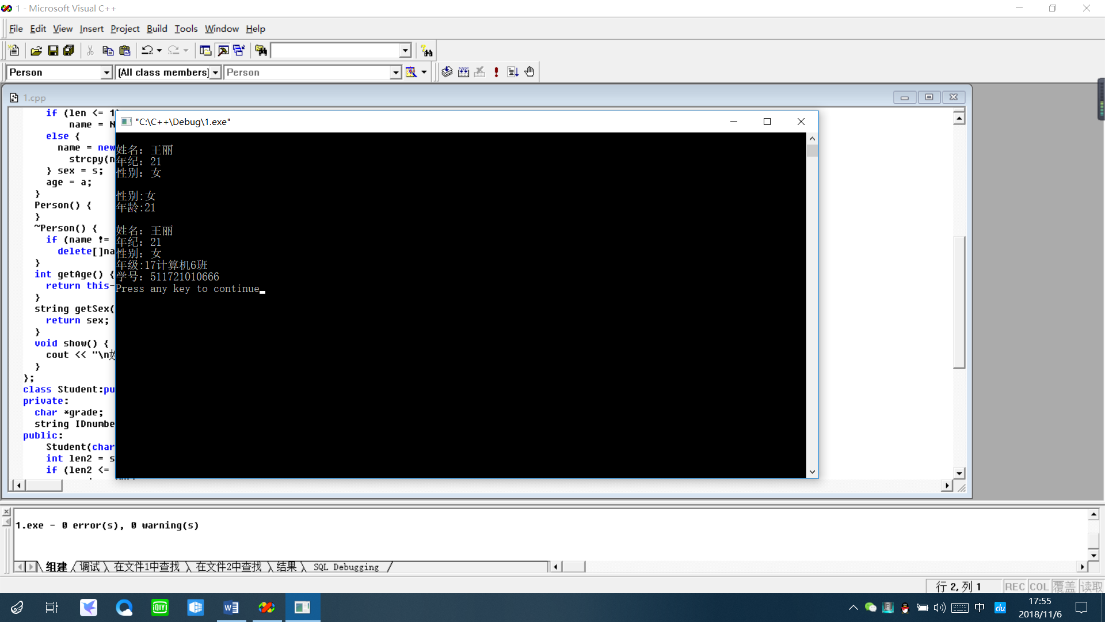

3、程序代码：

#include <iostream>
#include <string>
using namespace std;
class Person {
protected:
char *name;
int age;
string sex;
public:
Person(char *N, int a, string s) {
int len = strlen(N);
if (len <= 1)
name = NULL;
else {
name = new char[len + 1];
strcpy(name, N);
} sex = s;
age = a;
}
Person() {
}
~Person() {
if (name != 0)
delete[]name;
}
int getAge() {
return this->age;
}
string getSex() {
return sex;
}
void show() {
cout << "\n姓名：" << name << "\n年纪：" << age << "\n性别：" <<sex;
}
};
class Student:public Person {
private:
char *grade;
string IDnumber;
public:
Student(char *N, int a, string s, char *G, string ID):Person(N, a, s) {
int len2 = strlen(G);
if (len2 <= 0)
grade = NULL;
else {
grade = new char[len2 + 1];
strcpy(grade, G);
} IDnumber = ID;
}
~Student() {
if (grade != 0)
delete[]grade;
}
void show() {
Person::show();
cout << "\n年级:" << grade << "\n学号：" << IDnumber;
}
};
int main() {
Person a("王丽", 21, "女");
a.show();
cout << "\n\n性别:" << a.getSex() << "\n" << "年龄:" << a.getAge() << endl;
Student b("王丽", 21, "女", "17计算机6班", "511721010666");
b.show();
cout << endl;
return 0;
}

心  得  体  会 | 通过完成本次任务,我觉得所收获到的东西颇丰。利用设计这次学生类的创建,使我更加熟练地掌握了所学的C++面向对象程序编程,也更加深入理解C++的操作原理及其作用,为日后如何熟练使用C++语言打下了坚实的基础。此外,本次算法的实现采用了C++语言面向对象编程,使我对基类的构建,派生类的使用，函数重载，类的继承等等各类C++的知识有更深层次的认识。  在这次课程设计中,我还懂得了程序开发的一些比较重要的步骤,如总体分析,程序模块设计等。相信通过此次课程设计会为我以后的学习和工作带来很大的好处。最重要的还是激发我对编程的兴趣和热情,让我从一个只懂理论的小白变成了做一些 小程序的小白,让我对编程更加的热爱。
教  师  评  语 | 年 月 日
成  绩  及  签  名 | 年 月 日

